с г-жа Начева
Домашна работа по Български език – 7. клас – 3 седмица
- Упражнение
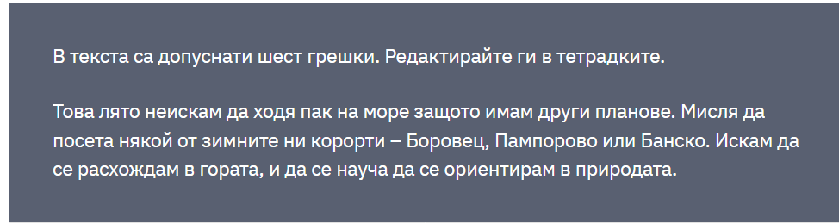
- Упражнение
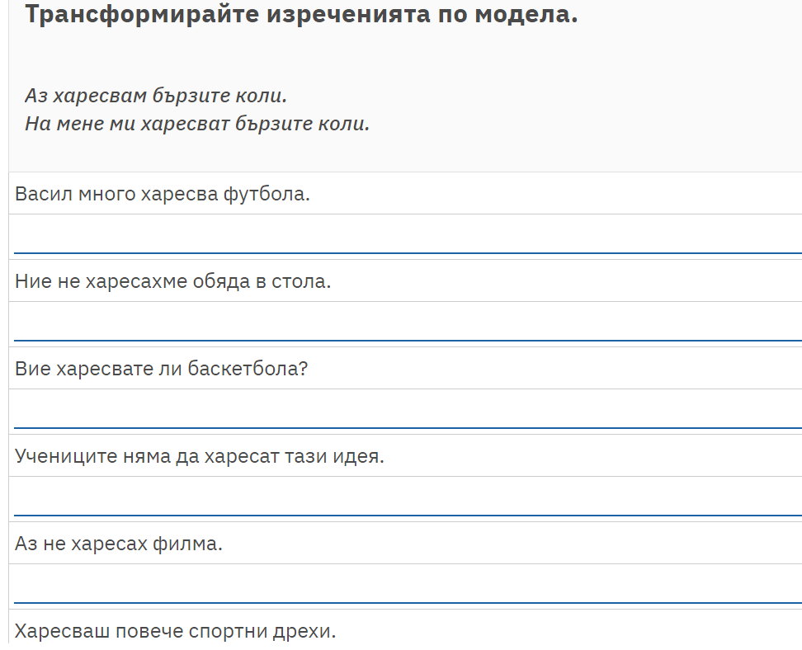

Домашна работа по Литература – 7. клас – 3 седмица
Чети гладко и знай:
Добри Чинтулов е възрожденски поет, народен будител, учител и автор на патриотични и бунтовни стихотворения, които се превръщат в познати за всеки българин песни. Роден е в Сливен, град, известен с революционния си дух. Творчеството на Добри Чинтулов съдържа около 20 авторски произведения.
Най-известните стихотворения на Чинтулов са „Стани, стани, юнак балкански“, „Вятър ечи, Балкан стене“, „Къде си, вярна ти, любов народна“, „Българи юнаци“, които и днес разтуптяват сърцата на българите.
Отговори на въпросите:
- Кой е Добри Чинтулов?

- Кога и къде е роден Добри Чинтулов?

- Кои са най-известните му стихотворения?

Урок по История
